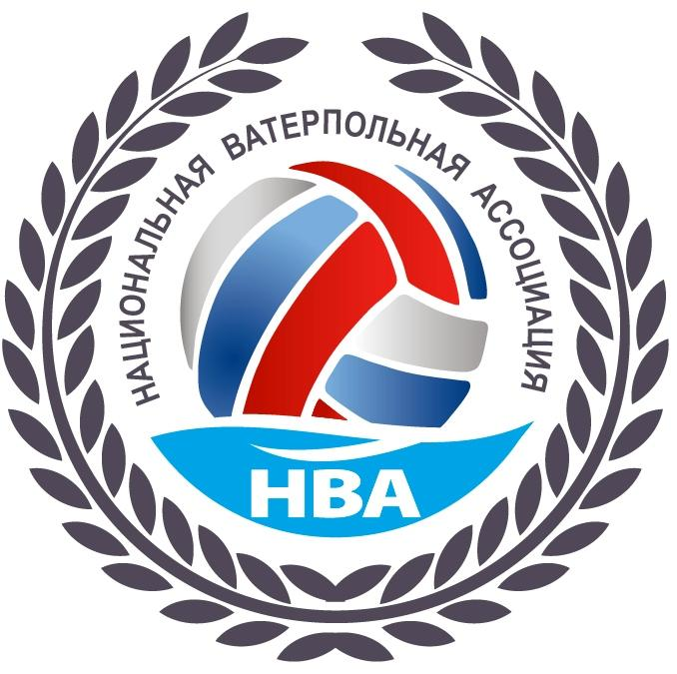 НАЦИОНАЛЬНАЯ ВАТЕРПОЛЬНАЯ АССОЦИАЦИЯ
ЗАЯВКА на сезон
Регулярный Чемпионат НВА 2021-22 гг.
г. Москва.
Название команды ___Университет___ /__________________/
 | ФИО | Спортивное звание, разряд | Дата рождения | Подпись и печать врача (руководитель команды.
№ п/п
1 | Деев Дмитрий Алексеевич | КМС | 23.02.1993
2 | Чельцов Борис Викторович | КМС | 15.05.1997
3 | Сагателян Арман Рафаелович | КМС | 23.01.1996
4 | Абрамов Андрей Андреевич | КМС | 16.08.2001
5 | Шараментов Владимир Витальевич | КМС | 20.11.1988
6 | Вязанкин Иван Антонович | КМС | 02.01.1994
7 | Телиженко Вячеслав Владимирович | КМС | 09.01.1995
8 | Никитин Антон Иванович | КМС | 23.05.1986
9 | Королев Владислав Сергеевич | КМС | 01.02.1999
10 | Орлов Алексей Алексеевич | КМС | 27.03.1994
11 | Жукова Александра Николаевна | КМС | 15.11.1995
12 | Добрякова Виктория Владимировна | КМС | 30.04.1996
13 | Говердовский Вадим Александрович | КМС | 25.08.1971
14 | Азанов | КМС
15 | Гудничев Максим Владимирович | КМС | 04.03.1995
16 | Гришанина Александра Максимовна | б/р | 26.05.1996
17 | Жукова София Николаевна | б/р | 22.07.1991
18 | Русавский Евгений
19 | Вольфович Павел
20
21
22
23
Тренер команды: Чекунов Игорь

